Sistem Pendukung Keputusan Pemilihan Manager PKS Pada PT.KHI Menggunakan Metode Multi Objective Optimization On The Basis Of Ratio Analysis (MOORA)

**Muhammad Dedy Wiranto**,Marsono, S.Kom., M. Kom.**, Dedi Setiawan,S,kom., M.Kom.**
*Program Studi Sistem Informasi, STMIK Triguna Dharma
**Program Studi Sistem Komputer Dan Sistem Informasi Dosen Pembimbing, STMIK Triguna Dharma**

Article Info |  | ABSTRACT (10 pt)
Article history:  - |  | PT Karya Hevea Indonesia (KHI) merupakan Perusahaan Swasta yang bergerak dibidang industri perkebunan kelapa sawit berkelanjutan dan sudah bersertifikat Indonesian Sustainable Palm Oil System (ISPO), Sertifikat ISPO adalah suatu kebijakan yang di ambil oleh Pemerintah Indonesia dalam hal ini Kementerian Pertanian dengan tujuan untuk meningkatkan daya saing minyak sawit Indonesia di pasar dunia,Dalam manajemen perusahaan PT.KHI dibutuhkan seorang manager untuk memimpin PKS (pabrik pengolahan kelapa sawit), yang mana manager tersebut merupakan seorang yang memang berkompeten untuk menjalankan tugas  Maka, untuk mempermudah dan efisiensi perusahaan dalam memilih seorang manager dirancang suatu system pendukung keputusan yang dapat membantu pengambilan keputusan terhadap masalah pemilihan Manager PKS ,permasalahan yang dihadapi ialah, bagaimana perusahaan dapat memilih manager sesuai standar yang diinginkan perusahaan Metodelogi yang digunakan adalah menggunakan metode MOORA (Multi Objective Optimization On the Basis Of Ratio Analysis). metode yang sederhana dengan perkalian untuk menghubungkan rating atribut, dimana setiap rating dan setiap atribut harus dipangkatkan dengan bobot atribut yang bersangkutan. Sehingga kasus permasalahan terstruktur dan tidak terstruktur dapat diatasi dengan metode ini.
Keyword:
Sistem Pendukung Keputusan, Moora, Pemilihan Manager PKS
First Author:
Nama : Muhammad Dedy Wirantto
Kampus : STMIK Triguna Dharma
Program Studi : Sistem Informasi
E-Mail : dedywiranto1997@gmail.com

- PENDAHULUAN
Dalam manajemen perusahaan PT.KHI dibutuhkan seorang manager untuk memimpin PKS (pabrik pengolahan kelapa sawit) yang terletak di kab serdang bedagai kec dolok masihul desa Havea yang mana
manager tersebut bertanggung jawab langsung kepada Direktur, maka dalam hal ini Direktur memilih karyawan yang berstatus staff untuk di tunjuk sebagai Manager PKS,dalam hal ini tugas seorang MANAGER adalah untuk memimpin dan mengorganisasikan serta memanagament pabrik tersebut, Manager adalah seseorang yang mengarahkan orang lain dan bertanggung jawab atas pekerjaan tersebut, Manager adalah mereka yang menggunakan wewenang formal untuk mengorganisasi, mengarahkan dan mengontrol para bawahan yang bertanggung jawab, supaya semua bagian pekerjaan di koordinasi untuk mencapai tujuan perusahaan. Sesuai dengan peraturan yang sudah di tentukan oleh perusahaan dalam hal ini PT KHI untuk membantu Direktur membuat keputusan memilih seorang karyawan yang berstatus staff menjadi manager di perlukan aspek-aspek kriteria tertentu, untuk itu di perlukan suatu Sistem Pendukung Keputusan yang dapat memperhitungkan segala kriteria yang mendukung pengambilan keputusan guna membantu mempermudah memilih calon Manager untuk PKS PT.KHI[1].
Sistem Pendukukung Keputusan (SPK) adalah suatu sistem yang dapat menyelesaikan masalah yang terjadi di dalam penentuan peringkat dan bertujuan untuk menyediakan informasi, membimbing, memmberikan prediksi serta mengarahkan kepada pengguna informasi agar dapat melakukan pengambilan keputusan lebih baik yang dipakai untuk mendukung pengambilan keputusan dalam suatu organisasi atau perusahaan[2].
Ada beberapa metode yang ada di sistem pendukung keputusan, metode yang dipilih pada penelitian ini adalah metode Multi Objective Optimization On The Basis Of Ratio Analysis(MOORA).
metode Multi Objective Optimization On The Basis Of Ratio Analysis (MOORA). Metode MOORA memiliki tingkat fleksibilitas dan kemudahan untuk dipahami dalam memisahkan bagian subjektif dari suatu proses evaluasi ke dalam kriteria bobot keputusan dengan beberapa atribut pengambilan keputusan. Metode ini memiliki tingkat selektifitas yang baik karena dapat menentukan tujuan dari kriteria yang bertentangan. Dimana kriteria dapat bernilai menguntungkan (benefit) atau yang tidak menguntungkan (cost[3]).

- KAJIAN PUSTAKA

2.1 Pemilihan Manager
Manajer PKS PT.KHI merupakan seseorang yang melakukan suatu pekerjaan dengan mengkoordinasikan semua aktivitas-aktivitas untuk meraih apa yang menjadi tujuan organisasi atau perusahaan dan berwenang serta bertanggung jawab untuk membuat rencana , mengatur, memimpin dan mengendalikan pelaksanaan pengelolaan PKS (Pabrik Kelapa Sawit), proses pemilihan manager PKS PT.KHI merupakan hak preogratif Direktur, dalam hal ini mekanisme untuk memilih manager dilakukan oleh direktur dengan melakukan evaluasi kinerja karyawan yang berstatus staff setelah melalui tahap evaluasi, maka akan terpilih seorang yang memenuhi standard dan kriteria yang sesuai diinginkan perusahaan untuk menjadi manager PKS[4].

2.2 Sistem Pendukung Keputusan
Sistem Pendukung Keputusan Decision Support System (DSS) didefinisikan sebagai sistem yang digunakan untuk mendukung dan membantu pihak manajemen melakukan pengambilan keputusan pada kondinisi semi terstruktur dan tidak terstruktur, DSS dirancang untuk menunjang seluruh tahapan pembuatan keputusan, yang dimulai dari tahapan mengindetifikasi masalah, memilih data yang relevan, menentukan pendekatan yang digunakan dalam proses pembuatan keputusan sampai pada kegiatan mengevaluasi pemilihan alternatif[5].

2.2.1 Karakteristik Sistem Pendukung Keputusan
Dari pengertian Sistem Pendukung Keputusan maka dapat ditentukan karakteristik antara lain[6]:
- Mendukung proses pengambilan keputusan, menitikberatkan pada management by perception.
- Dukungan untuk semua level manejrial, dari eksekutif puncak sampai manajer lini.
- Mendukung pengambilan keputusan untuk membahas masalah terstruktur, semi terstruktur dan tak terstruktur.
- Kontrol penuh oleh pengambil terhadap semua langkah proses pengambilan keputusan.
- Memiliki kapasitas dialog untuk memperoleh informasi sesuai dengan kebutuhan.
- Membutuhkan struktur data komprehensif yang dapat melayani kebutuhan informasi seluruh tingkatan manajemen.

2.2.2 Tujuan Sistem Pendukung Keputusan
Berikut ini terdapat beberapa tahapan Sistem Pendukung Keputusan, terdiri atas[7]:
- Fase inteligensi, yaitu pengambilan keputusan meliputi scanning (pemindaian), entah secara intermiten ataupun terus menerus, inteligensi mencakup berbagai aktivitas yang menekankan identifikasi situasi atau peluang-peluang masalah
- Fase desain yaitu penemuan atau mengembangkan dan menganilisis tindakan yang mungkin untuk dilakukan, hal ini meliputi pemahaman terhadap masalah dan menguji solusi yang layak
- Fase pilihan, yaitu tindakan pengambilan keputusan kritis, fase pilihan adalah fase dimana dibuat suatu keputusan yang nyata dan diambil suatu komitmen untuk mengikuti suatu tindakan tertentu.
- Fase implementasi, yaitu suatu solusi yang diusulkan untuk suatu masalah adalah inisiasi terhadap perubahan, implementasi berarti membuat suatu solusi yang direkomendasikan bisa bekerja.

2.2.3 Komponen Sistem Pendukung Keputusan
Secara umum Sistem Pendukung Keputusan dibangun oleh tiga komponen yaitu:
- Database Management, yaitu subsistem data yang terorganisasi dalam suatu basis data, untuk keperluan SPK diperlukan data yang relevan dengan permasalahan yang hendak dipecahkan melalui simulasi.
- Model Base, yaitu merupakan suatu model yang merepresentasikan permasalahan kedalam format kuantitatif (model matematika sebagi contohnya) sebagai simulasi atau pengambilan keputusan, model base memungkinkan pengambil keputusan menganalisa secara utuh dengan mengembangkan dan membandingkan solusi alternatif
- User Interface / Pengelolaan Dialog ,yaitu sebagai subsistem dialog, merupakan penggabungan antara dua komponen sebelumnya yaitu Database Management dan Model Base yang disatukan dalam komponen ketiga (User Interface), user interface menampilkan keluaran sistem bagi pemakai kedalam dan menerima masukan dari pemakai kedalam Sistem Pendukung Keputusan.

2.2.4 Manfaat Sistem Pendukung Keputusan
SPK dapat memberikan berbagai manfaat dan keuntungan, manfaat yang dapat diambil yaitu:
- SPK memperluas kemampuan pengambil keputusan dalam memproses data / informasi bagi pemakainya
- SPK membantu pengambil keputusan untuk memecahkan masalah terutama berbagai masalah yang sangat kompleks dan tidak terstruktur
- SPK dapat menghasilkan solusi dengan lebih cepat serta hasilnya dapat diandalkan
- SPK Dapat menjadi stimulan bagi pengambil keputusan dalam memahami persoalannya, karena mampu menyajikan berbagai alternatif pemecahan

2.3 Metode Multi Objective Optimization On The Basis Of Ratio Analysis (MOORA)
Dalam penelitian ini, Metode MOORA adalah metode yang memiliki perhitungan dengan kalkulasi yang minimum dan sangat sederhana. Metode ini memiliki tingkat selektifitas yang baik dalam menentukan suatu alternatif. Pendekatan yang dilakukan MOORA didefinisikan sebagai suatu proses secara bersamaan guna mengoptimalkan dua atau lebih yang saling bertentangan pada beberapa kendala. Metode MOORA memiliki tingkat fleksibilitas dan kemudahan untuk dipahami dalam memisahkan bagian subjektif dari suatu proses evaluasikedalam kriteria bobot keputusan dengan beberapa atribut pengambilan keputusan. Adapun langkah penyelesaian dari metode moora adalah[8]:
1. Pembentukan Matriks
𝑋11 𝑥𝑖𝑗 = 𝑋21.  𝑋𝑚1 | 𝑋12  𝑋22  .  𝑋𝑚2 | 𝑋1𝑛  𝑋2𝑛  .  𝑋𝑚𝑛

x adalah nilai kriteria masing-masing kriteria yang direpresentasikan sebagai matrik. 2. Menentukan Matriks Normalisasi
Xij= 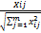
Rasio Xij menunjukan ukuran ke i dari alternatif pada kriteria ke j, m menunjukan banyaknya jumlah alternatif dan n menunjukan jumlah kriteria. Brauers et al. (2008) menyimpulkan bahwa untuk denominator, pilihan terbaik dari akar kuadrat dari penjumlahan kuadrat dari setiap alternatif perkriteria.
3. Menentukan Matriks Normalisasi terbobot yi =
Dalam beberapa kasus, sering mengamati bahwa beberapa kriteria lebih penting daripada lainnya. Untuk menandakan bahwa sebuah kriteria lebih penting, itu bisa dikalikan dengan bobot yang sesuai. Dimana Wj adalah bobot dari kriteria ke – j. 4. Menentukan Nilai Preferensi
yi =
Dengan demikian, alternatif terbaik memiliki nilai yi tertinggi, sedangkan alternatif terburuk memiliki nilai yi terendah.
5. Contoh Penerapan Metode MOORA
TABEL I
PENDEFINISIAN KRITERIA
Kriteria | Keterangan | Bobot | Jenis
C1 | Harga | 25% | Benefit
C2 | Kualitas | 25% | Benefit
C3 | Pelayanan | 15% | Benefit
C4 | Ketepatan pengiriman | 20% | Benefit
C5 | Ketepatan Jumlah | 15% | Benefit
Kriteria yang memakai penilaian bukan nilai angka akan di sesuaikan dengan skala penilaian seperti di bawah ini :
Sangat Baik=5, Baik=4, Cukup=3, Kurang=2
Adapun keterangan untuk kriteria harga sebagai berikut: sesuai dengan kualitas=5, Cukup sesuai=4, Kurang sesuai=3, Tidak sesuai=2
Penilaian pada setiap kriteria tentunya berdasarkan kepuasan daripada toko Megah Gracindo Jaya. Data Penilaian Alternati berdasarkan kriteria di atas dapat dilihat pada tabel berikut :
TABEL II
PEMBERIAN NILAI SETIAP ALTERNATIF
Alternatif | C1 | C2 | C3 | C4 | C5
A1 | Cukup Sesuai | Baik | Sangat Baik | Baik | Sangat Baik
A2 | Sesuaidengan Kualitas | Baik | Baik | Baik | Sangat Baik
A3 | Sesuai dengan  Kualitas | Sangat Baik | Baik | Sangat Baik | Sangat Baik
A4 | Kurang Sesuai | Cukup | Sangat Baik | Baik | Baik
A5 | Sesuai dengan  Kualitas | Sangat Baik | Baik | Cukup Baik | Baik
Adapaun di peroleh perubahan alternatif sebagai berikut:
TABEL III
PERUBAHAN NILAI SETIAP ALTERNATIF
Alternatif | C1 | C2 | C3 | C4 | C5
A1 | 4 | 4 | 5 | 4 | 5
A2 | 5 | 4 | 4 | 4 | 5
A3 | 5 | 5 | 4 | 5 | 5
A4 | 3 | 3 | 5 | 4 | 4
A5 | 5 | 5 | 4 | 3 | 4
Berdasarkan data di atas dapat diperoleh matriks keputusan dalam tabel berikut:
TABEL IV
MATRIKS KEPUTUSAN
4 | 4 | 5 | 4 | 5
5 | 4 | 4 | 4 | 5
5 | 5 | 4 | 5 | 5
3 | 3 | 5 | 4 | 4
5 | 5 | 4 | 3 | 4

C1 = = 10,000
A11= 4/10,000 = 0,4000
A21= 5/10,000 = 0,5000
A31= 5/10,000 = 0,5000
A41= 3/10,000 = 0,3000
A51= 5/10,000 = 0,5000
C2 = = 9,5394
A11= 4/9,5394 = 0,4193
A21= 4/9,5394 = 0,4193
A31= 5/9,5394 = 0,5241
A41= 3/9,5394 = 0,3145
A51= 5/9,5394 = 0,5241
C3 = = 9,8995
A11= 5/9,8995 = 0,5051
A21= 4/9,8995 = 0,4041

A31= 4/9,8995 = 0,4041
A41= 5/9,8995 = 0,5051
A51= 4/9,8995 = 0,4041
C4 = = 9,0554
A11= 4/9,0554 = 0,4417
A21= 4/9,0554 = 0,4417
A31= 5/9,0554 = 0,5522
A41= 4/9,0554 = 0,4417
A51= 3/9,0554 = 0,3313
C1 = = 10,344
A11= 4/10,344 = 0,4417
A21= 4/10,344 = 0,4417
A31= 5/10,344 = 0,5522
A41= 4/10,344 = 0,4417
A51= 3/10,344 = 0,3313

Maka dapat dilihat matriks ternormalisasi berikut, yaitu:

TABEL V
MATRIKS NORMALISASI
0,4000 | 0,4193 | 0,5051 | 0,4417 | 0,4834
0,5000 | 0,4193 | 0,4041 | 0,4417 | 0,4834
0,5000 | 0,5241 | 0,4041 | 0,5522 | 0,4834
0,3000 | 0,3145 | 0,5051 | 0,4417 | 0,4417
0,5000 | 0,5241 | 0,4041 | 0,3313 | 0,3867

Selanjutnya menghitung matriks ternormalisasi terbobot :
C1 = A11 = 0,25 x 0,4000 = 0,1000
A21 = 0,25 x 0,5000 = 0,1250

A31 = 0,25 x 0,5000 = 0,1250
A41 = 0,25 x 0,3000 = 0,0750
A51 = 0,25 x 0,5000 = 0,1250

C2 = A11 = 0,25 x 0,4193 = 0,1048
A21 = 0,25 x 0,4193 = 0,1048
A31 = 0,25 x 0,5241 = 0,1310
A41 = 0,25 x 0,3145 = 0,0786
A51 = 0,25 x 0,5241 = 0,1310

C3 = A11 = 0,15 x 0,5051 = 0,0758
A21 = 0,15 x 0,4041 = 0,0606
A31 = 0,15 x 0,4041 = 0,0606
A41 = 0,15 x 0,5051 = 0,0758
A51 = 0,15 x 0,4041 = 0,0606

C4 = A11 = 0,20 x 0,4417 = 0,0883
A21 = 0,20 x 0,4417 = 0,0883
A31 = 0,20 x 0,5522 = 0,1104
A41 = 0,20 x 0,4417 = 0,0883
A51 = 0,20 x 0,3313 = 0,0663

C5 = A11 = 0,15 x 0,4834 = 0,0725
A21 = 0,15 x 0,4834 = 0,0725
A31 = 0,15 x 0,4834 = 0,0725
A41 = 0,15 x 0,3867 = 0,0580
A51 = 0,15 x 0,3867 = 0,0580
Maka hasilnya dapat dilihat pada matriks di bawah ini:
TABEL VI
HASIL MATRIKS TERNORMALISASI TERBOBOT
0,1000 | 0,1048 | 0,0758 | 0,0883 | 0,0725
0,1250 | 0,1048 | 0,0606 | 0,0883 | 0,0725
0,1250 | 0,1310 | 0,0606 | 0,1140 | 0,0725
0,0750 | 0,0786 | 0,0758 | 0,0883 | 0,0580
0,1250 | 0,1310 | 0,0606 | 0,0663 | 0,0580

Selanjutnya pencarian nilai Yi seperti berikut :

TABEL VII
PENCARIAN NILAI Yi
Alternatif | Max (C1+C2+C3+ C4+C5) | Min  (0) | Yi = Max – Min
A1 | (0,1000+0,1048+0,0758+ 0,0883+0,0725) | 0 | 0,4414
A2 | (0,1250+0,1048+0,0606+ 0,0883+0,0725) | 0 | 0,4512
A3 | (0,1250+0,1310+0,0606+ 0,1140+0,0725) | 0 | 0,5031
A4 | (0,0750+0,0786+0,0758+ 0,0883+0,0580) | 0 | 0,3757
A5 | (0,1250+0,1310+0,0606+ 0,0663+0,0580) | 0 | 0,4409

Adapun hasil perangkingan seperti berikut :
TABEL VIII
PERANGKINGAN
Alternatif | Yi | Rangking
A1 | 0,4414 | 3
A2 | 0,4512 | 2
A3 | 0,5031 | 1
A4 | 0,3757 | 5
A5 | 0,4409 | 4

Dari peroses tersebut maka dapat di hasilkan bahwa A3 adalah alternatif terbaik[9].

3. ANALISA DAN HASIL

3.1 Algoritma Sistem
Multi-Objective Optimization on the basis of Ratio Analysis (MOORA) adalah multiobjektif sistem mengoptimalkan dua atau lebih attribut yang saling bertentangan secara bersamaan. Algoritma penyelesaian metode MOORA dilakukan dengan beberapa langkah, yaitu : Menginput Nilai Kriteria, Merubah nilai kriteria menjadi matriks keputusan, Normalisasi pada metode MOORA, Mengurangi nilai maximax dan minimax dan Menentukan rangking dari hasil perhitungan MOORA.

3.2 Kriteria dan Sub Kriteria
Pengambilan keputusan ini berdasarkan pada kriteria yang sudah menjadi penentu dalam melakukan pengawasan mutu kinerja Dinas Perdagangan Kota Medan berikut ini adalah kriteria yang digunakan:

Tabel 3.1 Keterangan Kriteria.
No. | Kode  Kriteria | Kriteria | Bobot
1. | C1 | Kemampuan memimpin | 30%
2. | C2 | Komunikasi | 30%
3. | C3 | Kedisiplinan | 20%
4. | C4 | Masa Kerja | 10%
5. | C5 | Etika Dan Sopan Santun | 10%

3.3 Kriteria
Berdasarkan data yang didapat tersebut perlu dilakukan konversi setiap kriteria untuk dapat dilakukan pengolahan kedalam metode MOORA. Berikut ini adalah tabel konversi dari kriteria yang digunakan :
Tabel 3.2 Konversi Kriteria Kemampuan Memimpin.
No. | Kemampuan memimpin | Bobot Alternatif
1 | Sangat baik | 5
2 | Baik | 4
3 | Kurang baik | 2

Tabel 3.3 Konversi Kriteria Komunikasi
No. | Komunikasi | Bobot Alternatif
1 | Sangat baik | 5
2 | Baik | 4
3 | Kurang baik | 2

Tabel 3.4 Kedisiplinan.
No. | Kedisiplinan | Bobot Alternatif
1 | Sangat disiplin | 5
2 | Disiplin | 4
3 | Kurang disiplin | 2

Tabel 3.5 Konversi Kriteria Masa Kerja.
No. | Masa Kerja | Bobot Alternatif
1 | 20 | 5
2 | 15 | 4
3 | 10 | 2

Tabel 3.6 Konversi Kriteria Etika dan sopan santun
No. | Etika dan sopan santun | Bobot Alternatif
1 | Sangat baik | 5
2 | Baik | 4
3 | Kurang baik | 2

Tabel 3.7 Hasil Data Alternatif.
No. | Nama  Calon Manager | Kriteria | C1 | C2 | C3 | C4 | C5
1 | Hermanto Sp | A1 | 5 | 2 | 2 | 4 | 5
2 | Fahmi Harahap Sp | A2 | 4 | 2 | 2 | 2 | 5
3 | Abdullah Suhendra manik Sp | A3 | 2 | 4 | 4 | 5 | 4
4 | Yusri Arvan Sp | A4 | 2 | 4 | 5 | 4 | 5
5 | Hendra Gunawan Se | A5 | 4 | 5 | 5 | 4 | 2
6 | Purwogondo | A6 | 5 | 5 | 4 | 2 | 4
7 | Erwinsyah St | A7 | 4 | 2 | 2 | 4 | 2
8 | Misran | A8 | 4 | 4 | 2 | 5 | 4
9 | H Hotman Saragih | A9 | 4 | 4 | 5 | 5 | 5
10 | Zulhamsyah Rambe | A10 | 2 | 4 | 4 | 4 | 5

4 PENGUJIAN DAN IMPLEMENTASI

4.1 Form Login
Berikut ini Pengujian dari Form Login yang dimana jika login berhasil maka akan masuk ke halaman menu utama, berikut tampilanya sebagai berikut :
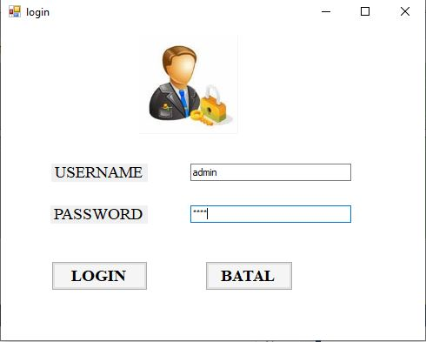
Gambar 4.1 Tampilan Form Login

4.2 Form Menu Utama
Berikut ini merupakan tampilan menu utama dari form Pemilihan Manager PKS.
Gambar 4.2 Tampilan Form Menu Utama

4.3 Form Data Kriteria
Berikut ini pengujian form data kriteria yang dimana akan terlihat data kriteria yang sudah ada.
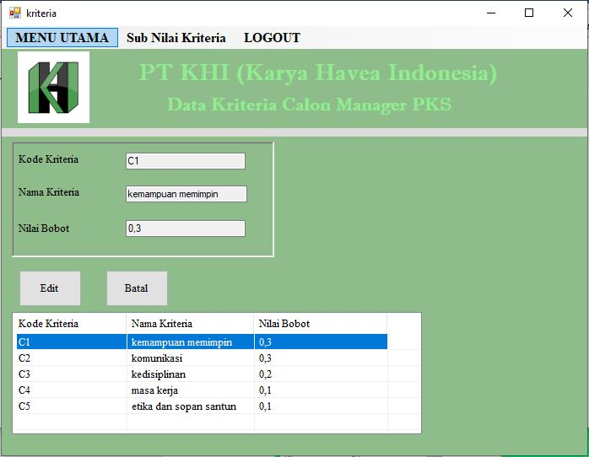
Gambar 4.3 Tampilan Form Data Staff Pegawai

4.4 Form Sub Kriteria
Berikut ini pengujian form sub kriteria yang dimana akan terlihat nilai pada setiap kriteria yang ada serta dapat menambah kriteria baru, mengedit kriteria dan menghapus kriteria yang sudah ada.
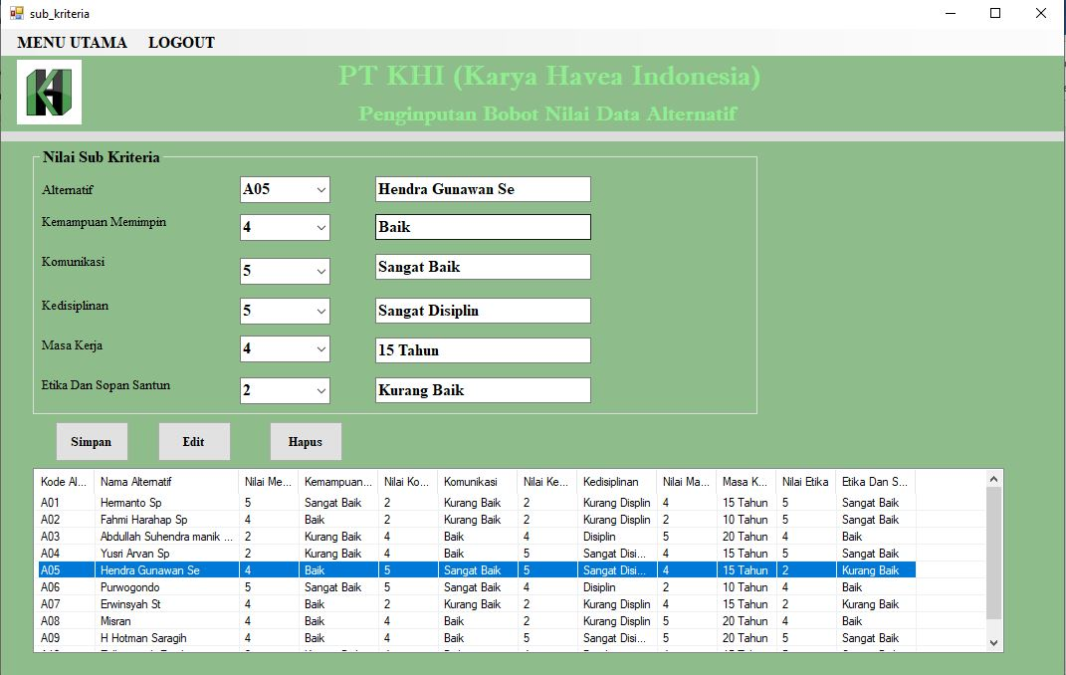
Gambar 4.4 Tampilan Form Penilaian Kriteria

4.5 Form Perhitungan MOORA
Berikut ini pengujian form metode MOORA yang dimana sistem memproses perhitungan dengan menggunakan metode MOORA
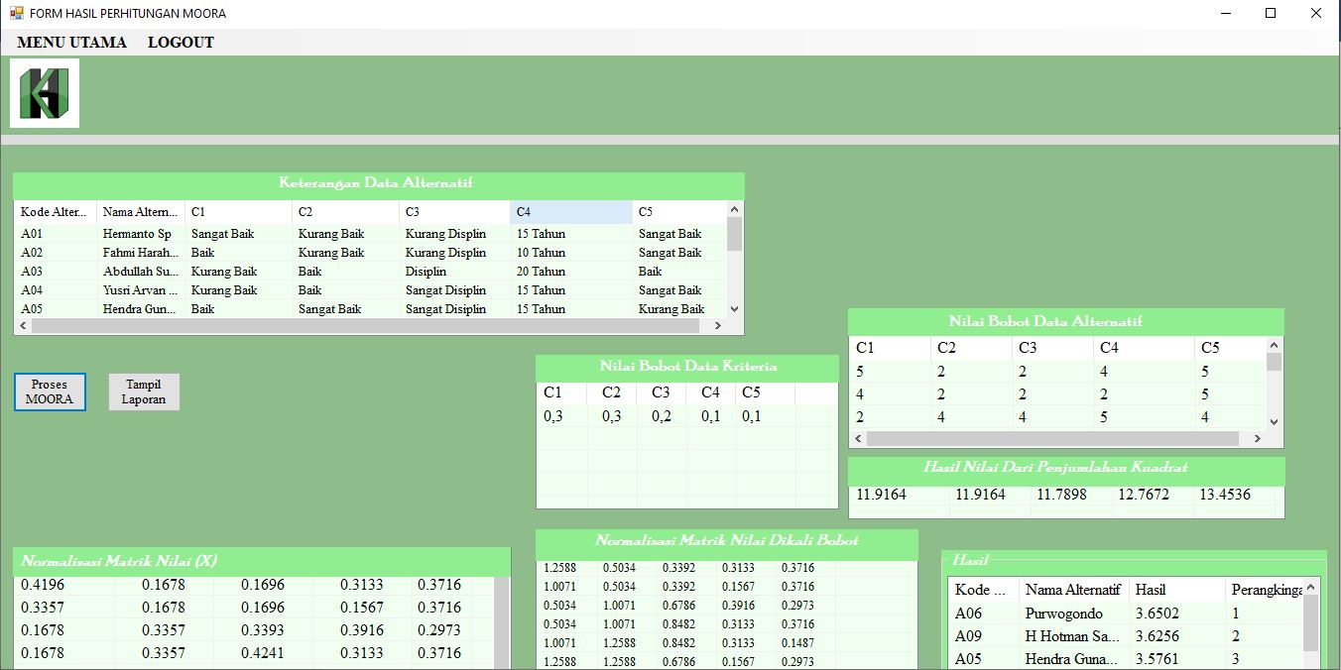
Gambar 4.5 Form Perhitungan MOORA

4.6 Form Laporan Hasil Keputusan
Berikut ini merupakan tampilan dari form laporan hasil keputusan:
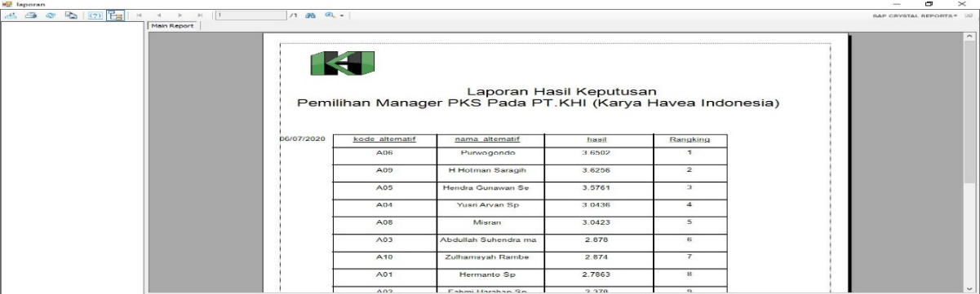
Gambar 4.6 Tampilan Form Laporan Hasil Keputusan

5. KESIMPULAN
Berdasarkan penelitian pada PT.KHI maka dapat ditarik kesimpulan sebagai berikut :
- Jika nilai akhir perankingan mencapai 3.00 keatas maka dinyatakan memenuhi syarat standard dari perusahaan untuk menjadi calon manager PKS PT.KHI
- Jika nilai akhir perankingan dibawah 3.00 maka dinsyatakan tidak memenuhi syarat standard dari perusahaan untuk menjadi calon manager PKS PT.KHI
- Sistem Pendukung Keputusan ini dapat membantu mempermudah dan mempercepat proses pemilihan Manager PKS PT.KHI
- Sistem Pendukung Keputusan bukan keputusan yang mutlak, penilaiannya juga dikembalikan oleh pihak perusahaan.

UCAPAN TERIMA KASIH
Puji syukur kehadirat Allah SWT atas izin-Nya yang telah melimpahkan rahmat dan karunia-Nya sehingga dapat menyelesaikan jurnal ilmiah ini. Pada kesempatan ini diucapkan terima kasih yang
Sebesar besarnya kepada kedua Orang Tua tercinta yang selama ini memberikan do’a dan dorongan baik secara moril maupun materi sehingga dapat terselesaikan pendidikan dari tingkat dasar sampai bangku perkuliahan dan terselesaikannya jurnal ini. Di dalam penyusunan jurnal ini, banyak sekali bimbingan yang didapatkan serta arahan dan bantuan dari pihak yang sangat mendukung. Oleh karena itu dengan segala kerendahan hati, diucapkan terima kasih yang sebesar-besarnya kepada Bapak Rudi Gunawan, SE., M.Si., selaku Ketua Sekolah Tinggi Manajemen InFormatika Dan Komputer (STMIK) Triguna Dharma Medan. Bapak Dr. Zulfian Azmi, ST., M.Kom., selaku Wakil Ketua I Bidang Akademik STMIK Triguna Dharma Medan. Bapak Marsono, S.Kom., M.Kom., selaku Ketua Program Studi Sistem Informasi STMIK Triguna Dharma Medan. Bapak Marsono, S.Kom., M.Kom., selaku Dosen Pembimbing I yang telah memberikan saran, arahan dan dukungannya serta motivasi, sehingga penelitian ini dapat terselesaikan dengan baik dan tepat waktu. Bapak Dedi Setiawan, S,Kom., M.Kom., selaku Dosen Pembimbing II yang telah memberikan bimbingan tata cara penulisan, saran dan motivasi sehingga penelitian ini dapat terselesaikan dengan baik dan tepat waktu. Seluruh Dosen, Staff dan Pegawai di STMIK Triguna Dharma Medan.

REFERENSI

[1] D. I. Pertanian and D. I. Pertanian, “PENCAPAIAN STANDAR INDONESIAN SUSTAINABLE PALM OIL ( ISPO ) DALAM PENGELOLAAN PERKEBUNAN KELAPA SAWIT DI KALIMANTAN TIMUR Achievement of Indonesian Sustainable Palm Oil Standards of Palm Oil Plantation Management in East Borneo Indonesia,” vol. 22, no. 1, 2016.
[2] S. Manurung, “SISTEM PENDUKUNG KEPUTUSAN PEMILIHAN GURU DAN PEGAWAI TERBAIK MENGGUNAKAN METODE MOORA,” vol. 9, no. 1, pp. 701–706, 2018.
[3] S. Alvita, N. Intan, F. Syahputra, K. Ulfa, and G. L. Ginting, “Sistem Pendukung Keputusan Pemilihan Mekanik Sepeda Motor Terbaik Menggunakan Metode Multi Objective Optimization on The Basis of Ratio Analysis ( MOORA ),” vol. 5, no. 1, pp. 66–70, 2018.
[4] E. Susan, “MANAJEMEN SUMBER DAYA MANUSIA Eri Susan 1,” no. 2, pp. 952–962, 2019.
[5] J. Dasi, “SISTEM PENDUKUNG KEPUTUSAN (DECISION SUPPORT SYSTEM) Melwin Syafrizal Dosen STMIK AMIKOM Yogyakarta,” vol. 11, no. 3, pp. 77–90, 2010.
[6] H. Rohayani and T. Informatika, “Analisis Sistem Pendukung Keputusan Dalam Memilih Program Studi Menggunakan Metode Logika Fuzzy,” vol. 5, no. 1, pp. 530–539, 2013.
[7] D. C. Hartini, E. L. Ruskan, A. Ibrahim, J. Sistem, I. Fakultas, and I. Komputer, “Sistem Pendukung Keputusan Pemilihan Hotel Di Kota Palembang Dengan Metode Simple Additive Weighting (SAW),” vol. 5, no. 1, pp. 546–565, 2013.
[8] C. Fadlan, A. P. Windarto, and I. S. Damanik, “Penerapan Metode MOORA pada Sistem Pemilihan Bibit Cabai ( Kasus : Desa Bandar Siantar Kecamatan Gunung Malela ),” vol. 3, no. 2, pp. 2–6, 2019.
[9] P. Studi and T. Informatika, “Sistem Pendukung Keputusan Pemilihan Personel Yon Zipur I Dhira Dharma Ke Daerah Rawan Konflik Menerapkan Metode MOORA,” vol. 6, no. 3, pp. 289–295, 2019.

Muhammad Dedy Wiranto. Pria kelahiran Greahan, 04 Desember 1997, Anak Kedua dari dua saudara ini merupakan seorang mahasiswa STMIK Triguna Dharma yang sedang dalam proses menyelesaikan skripsi.
Marsono,S.Kom., M.Kom. Beliau merupakan dosen tetap di STMIK Triguna Dharma Medan dan aktif sebagai pengajar pada bidang ilmu Sistem Informasi, Sistem Komputer
Dedi Setiawan,S.Kom., M.Kom. Beliau merupakan dosen tetap di STMIK Triguna Dharma Medan dan aktif sebagai pengajar pada bidang ilmu Sistem Informasi. Sistem Komputer

